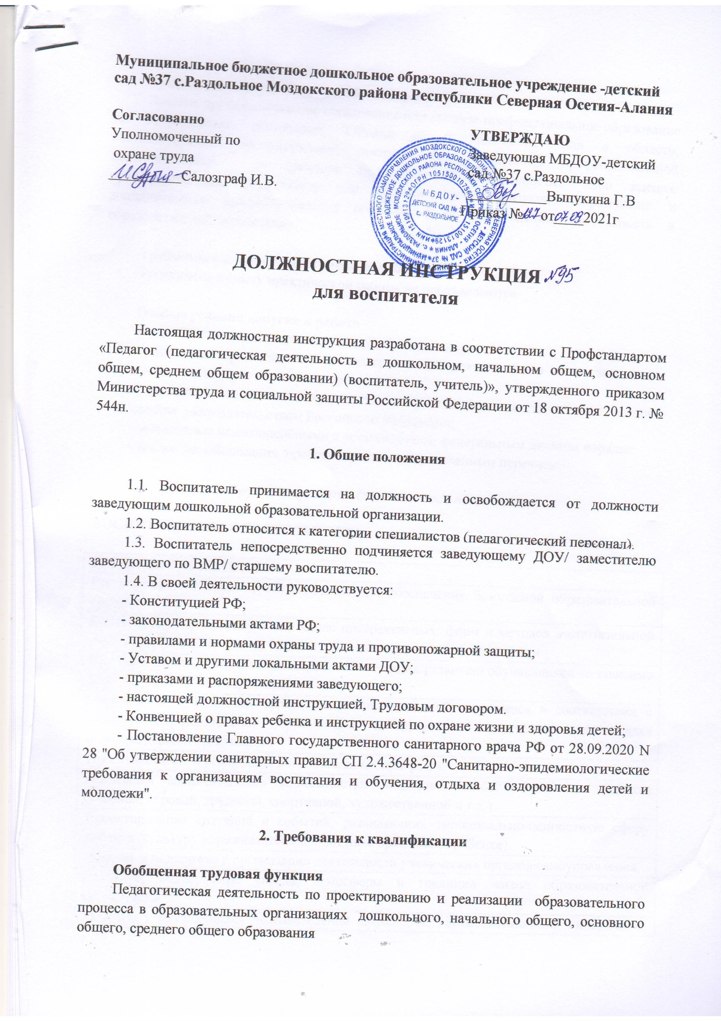

Требования к образованию и обучению
Высшее профессиональное образование или среднее профессиональное образование по направлениям подготовки "Образование и педагогика" или в области, соответствующей преподаваемому предмету (с последующей профессиональной переподготовкой по профилю педагогической деятельности), либо высшее профессиональное образование или среднее профессиональное образование и дополнительное профессиональное образование по направлению деятельности в образовательной организации

Требования к опыту практической работы
Требования к опыту практической работы не предъявляются

Особые условия допуска к работе
К педагогической деятельности не допускаются лица:
- лишенные права заниматься педагогической деятельностью в соответствии с вступившим в законную силу приговором суда;
- имеющие или имевшие судимость за преступления, состав и виды которых установлены законодательством Российской Федерации;
- признанные недееспособными в установленном федеральным законом порядке;
- имеющие заболевания, предусмотренные установленным перечнем.

3. Трудовая функция (должностные обязанности)

ВОСПИТАТЕЛЬНАЯ ДЕЯТЕЛЬНОСТЬ

ТРУДОВЫЕ ДЕЙСТВИЯ
Регулирование поведения обучающихся для обеспечения безопасной образовательной среды
Реализация современных, в том числе интерактивных, форм и методов воспитательной работы, используя их как на занятии, так и во внеурочной деятельности
Постановка воспитательных целей, способствующих развитию обучающихся, независимо от их способностей и характера
Определение и принятие четких правил поведения обучающимися в соответствии с уставом образовательной организации и правилами внутреннего распорядка образовательной организации
Проектирование и реализация воспитательных программ
Реализация воспитательных возможностей различных видов деятельности ребенка (учебной, игровой, трудовой, спортивной, художественной и т.д.)
Проектирование ситуаций и событий, развивающих эмоционально-ценностную сферу ребенка (культуру переживаний и ценностные ориентации ребенка)
Помощь и поддержка в организации деятельности ученических органов самоуправления
Создание, поддержание уклада, атмосферы и традиций жизни образовательной организации
Развитие у обучающихся познавательной активности, самостоятельности, инициативы, творческих способностей, формирование гражданской позиции, способности к труду и жизни в условиях современного мира, формирование у обучающихся культуры здорового и безопасного образа жизни
Формирование толерантности и навыков поведения в изменяющейся поликультурной среде
Использование конструктивных воспитательных усилий родителей (законных представителей) обучающихся, помощь семье в решении вопросов воспитания ребенка
НЕОБХОДИМЫЕ УМЕНИЯ
Строить воспитательную деятельность с учетом культурных различий детей, половозрастных и индивидуальных особенностей
Общаться с детьми, признавать их достоинство, понимая и принимая их
Создавать в учебных группах (классе, кружке, секции и т.п.) разновозрастные детско-взрослые общности обучающихся, их родителей (законных представителей) и педагогических работников
Управлять учебными группами с целью вовлечения обучающихся в процесс обучения и воспитания, мотивируя их учебно-познавательную деятельность
Анализировать реальное состояние дел в учебной группе, поддерживать в детском коллективе деловую, дружелюбную атмосферу
Защищать достоинство и интересы обучающихся, помогать детям, оказавшимся в конфликтной ситуации и/или неблагоприятных условиях
Находить ценностный аспект учебного знания и информации обеспечивать его понимание и переживание обучающимися
Владеть методами организации экскурсий, походов и экспедиций и т.п.
Сотрудничать с другими педагогическими работниками и другими специалистами в решении воспитательных задач
НЕОБХОДИМЫЕ ЗНАНИЯ
Основы законодательства о правах ребенка, законы в сфере образования и федеральные государственные образовательные стандарты общего образования
История, теория, закономерности и принципы построения и функционирования образовательных (педагогических) систем, роль и место образования в жизни личности и общества
Основы психодидактики, поликультурного образования, закономерностей поведения в социальных сетях
Основные закономерности возрастного развития, стадии и кризисы развития и социализации личности, индикаторы и индивидуальные особенности траекторий жизни и их возможные девиации, приемы их диагностики
Научное представление о результатах образования, путях их достижения и способах оценки
Основы методики воспитательной работы, основные принципы деятельностного подхода, виды и приемы современных педагогических технологий
Нормативные правовые, руководящие и инструктивные документы, регулирующие организацию и проведение мероприятий за пределами территории образовательной организации (экскурсий, походов и экспедиций)
ДРУГИЕ ХАРАКТЕРИСТИКИ
Соблюдение правовых, нравственных и этических норм, требований профессиональной этики

РАЗВИВАЮЩАЯ ДЕЯТЕЛЬНОСТЬ

ТРУДОВЫЕ ДЕЙСТВИЯ
Выявление в ходе наблюдения поведенческих и личностных проблем обучающихся, связанных с особенностями их развития
Оценка параметров и проектирование психологически безопасной и комфортной образовательной среды, разработка программ профилактики различных форм насилия в школе
Применение инструментария и методов диагностики и оценки показателей уровня и динамики развития ребенка
Освоение и применение психолого-педагогических технологий (в том числе инклюзивных), необходимых для адресной работы с различными контингентами учащихся: одаренные дети, социально уязвимые дети, дети, попавшие в трудные жизненные ситуации, дети-мигранты, дети-сироты, дети с особыми образовательными потребностями (аутисты, дети с синдромом дефицита внимания и гиперактивностью и др.), дети с ограниченными возможностями здоровья, дети с девиациями поведения, дети с зависимостью
Оказание адресной помощи обучающимся
Взаимодействие с другими специалистами в рамках психолого-медико-педагогического консилиума
Разработка (совместно с другими специалистами) и реализация совместно с родителями (законными представителями) программ индивидуального развития ребенка
Освоение и адекватное применение специальных технологий и методов, позволяющих проводить коррекционно-развивающую работу
Развитие у обучающихся познавательной активности, самостоятельности, инициативы, творческих способностей, формирование гражданской позиции, способности к труду и жизни в условиях современного мира, формирование у обучающихся культуры здорового и безопасного образа жизни
Формирование и реализация программ развития универсальных учебных действий, образцов и ценностей социального поведения, навыков поведения в мире виртуальной реальности и социальных сетях, формирование толерантности и позитивных образцов поликультурного общения
Формирование системы регуляции поведения и деятельности обучающихся
НЕОБХОДИМЫЕ УМЕНИЯ
Владеть профессиональной установкой на оказание помощи любому ребенку вне зависимости от его реальных учебных возможностей, особенностей в поведении, состояния психического и физического здоровья
Использовать в практике своей работы психологические подходы: культурно-исторический, деятельностный и развивающий
Осуществлять (совместно с психологом и другими специалистами) психолого-педагогическое сопровождение основных общеобразовательных программ
Понимать документацию специалистов (психологов, дефектологов, логопедов и т.д.)
Составить (совместно с психологом и другими специалистами) психолого-педагогическую характеристику (портрет) личности обучающегося
Разрабатывать и реализовывать индивидуальные образовательные маршруты, индивидуальные программы развития и индивидуально-ориентированные образовательные программы с учетом личностных и возрастных особенностей обучающихся
Владеть стандартизированными методами психодиагностики личностных характеристик и возрастных особенностей обучающихся
Оценивать образовательные результаты: формируемые в преподаваемом предмете предметные и метапредметные компетенции, а также осуществлять (совместно с психологом) мониторинг личностных характеристик
Формировать детско-взрослые сообщества
НЕОБХОДИМЫЕ ЗНАНИЯ
Педагогические закономерности организации образовательного процесса
Законы развития личности и проявления личностных свойств, психологические законы периодизации и кризисов развития
Теория и технологии учета возрастных особенностей обучающихся
Закономерности формирования детско-взрослых сообществ, их социально-психологических особенности и закономерности развития детских и подростковых сообществ
Основные закономерности семейных отношений, позволяющие эффективно работать с родительской общественностью
Основы психодиагностики и основные признаки отклонения в развитии детей
Социально-психологические особенности и закономерности развития детско-взрослых сообществ
ДРУГИЕ ХАРАКТЕРИСТИКИ
Соблюдение правовых, нравственных и этических норм, требований профессиональной этики

ПЕДАГОГИЧЕСКАЯ ДЕЯТЕЛЬНОСТЬ ПО РЕАЛИЗАЦИИ ПРОГРАММ ДОШКОЛЬНОГО ОБРАЗОВАНИЯ

ТРУДОВЫЕ ДЕЙСТВИЯ
Участие в разработке основной общеобразовательной программы образовательной организации в соответствии с федеральным государственным образовательным стандартом дошкольного образования
Участие в создании безопасной и психологически комфортной образовательной среды образовательной организации через обеспечение безопасности жизни детей, поддержание эмоционального благополучия ребенка в период пребывания в образовательной организации
Планирование и реализация образовательной работы в группе детей раннего и/или дошкольного возраста в соответствии с федеральными государственными образовательными стандартами и основными образовательными программами
Организация и проведение педагогического мониторинга освоения детьми образовательной программы и анализ образовательной работы в группе детей раннего и/или дошкольного возраста
Участие в планировании и корректировке образовательных задач (совместно с психологом и другими специалистами) по результатам мониторинга с учетом индивидуальных особенностей развития каждого ребенка раннего и/или дошкольного возраста
Реализация педагогических рекомендаций специалистов (психолога, логопеда, дефектолога и др.) в работе с детьми, испытывающими трудности в освоении программы, а также с детьми с особыми образовательными потребностями
Развитие профессионально значимых компетенций, необходимых для решения образовательных задач развития детей раннего и дошкольного возраста с учетом особенностей возрастных и индивидуальных особенностей их развития
Формирование психологической готовности к школьному обучению
Создание позитивного психологического климата в группе и условий для доброжелательных отношений между детьми, в том числе принадлежащими к разным национально-культурным, религиозным общностям и социальным слоям, а также с различными (в том числе ограниченными) возможностями здоровья
Организация видов деятельности, осуществляемых в раннем и дошкольном возрасте: предметной, познавательно-исследовательской, игры (ролевой, режиссерской, с правилом), продуктивной; конструирования, создания широких возможностей для развития свободной игры детей, в том числе обеспечение игрового времени и пространства
Организация конструктивного взаимодействия детей в разных видах деятельности, создание условий для свободного выбора детьми деятельности, участников совместной деятельности, материалов
Активное использование недирективной помощи и поддержка детской инициативы и самостоятельности в разных видах деятельности
Организация образовательного процесса на основе непосредственного общения с каждым ребенком с учетом его особых образовательных потребностей
НЕОБХОДИМЫЕ УМЕНИЯ
Организовывать виды деятельности, осуществляемые в раннем и дошкольном возрасте: предметная, познавательно-исследовательская, игра (ролевая, режиссерская, с правилом), продуктивная; конструирование, создания широких возможностей для развития свободной игры детей, в том числе обеспечения игрового времени и пространства
Применять методы физического, познавательного и личностного развития детей раннего и дошкольного возраста в соответствии с образовательной программой организации
Использовать методы и средства анализа психолого-педагогического мониторинга, позволяющие оценить результаты освоения детьми образовательных программ, степень сформированности у них качеств, необходимых для дальнейшего обучения и развития на следующих уровнях обучения
Владеть всеми видами развивающих деятельностей дошкольника (игровой, продуктивной, познавательно-исследовательской)
Выстраивать партнерское взаимодействие с родителями (законными представителями) детей раннего и дошкольного возраста для решения образовательных задач, использовать методы и средства для их психолого-педагогического просвещения
Владеть ИКТ-компетентностями, необходимыми и достаточными для планирования, реализации и оценки образовательной работы с детьми раннего и дошкольного возраста
НЕОБХОДИМЫЕ ЗНАНИЯ
Специфика дошкольного образования и особенностей организации работы с детьми раннего и дошкольного возраста
Основные психологические подходы: культурно-исторический, деятельностный и личностный; основы дошкольной педагогики, включая классические системы дошкольного воспитания
Общие закономерности развития ребенка в раннем и дошкольном возрасте
Особенности становления и развития детских деятельностей в раннем и дошкольном возрасте
Основы теории физического, познавательного и личностного развития детей раннего и дошкольного возраста
Современные тенденции развития дошкольного образования
ДРУГИЕ ХАРАКТЕРИСТИКИ
Соблюдение правовых, нравственных и этических норм, требований профессиональной этики

4. Права

Воспитатель имеет право:
4.1. На права, предусмотренные ТК РФ, Федеральным законом «Об образовании в Российской Федерации», Коллективным договором, правилами внутреннего трудового распорядка и другими локальными актами организации.
4.2. Вносить предложения по улучшению организации обеспечения и содержания мягкого инвентаря в дошкольной образовательной организации.
4.3. Требовать от администрации организации создания условий, необходимых для выполнения профессиональных обязанностей.
4.4. Участвовать в работе коллегиальных органов самоуправления организации.
4.5. Выбирать и использовать современные методики обучения и воспитания, учебные пособия и материалы.
4.6. Повышать квалификацию.

5. Ответственность

5.1. За нарушение или ненадлежащее исполнение без уважительных причин должностной инструкции, Устава и Правил внутреннего трудового распорядка, законных требований заведующего ДОУ и иных локальных нормативных актов, несет дисциплинарную ответственность в порядке, определенным трудовым законодательством РФ.
5.2. За невыполнение требований пожарной безопасности, охраны труда, санитарно-гигиенических норм привлекается к административной ответственности в порядке и в случаях, установленных административным законодательством Российской Федерации.
5.3. За правонарушения, совершенные в процессе своей проделанной работы в пределах, определенных действующим административным, уголовным и гражданским законодательством Российской Федерации.
5.4. За применение методов воспитания, связанных с физическим и (или) психическим насилием над личностью воспитанника, работник может быть уволен по ст. 336, п. 2 ТК РФ.

С инструкцией ознакомлен:

_________________/______________________________/
подпись расшифровка подписи

«____» ______________________ 20____ г.

